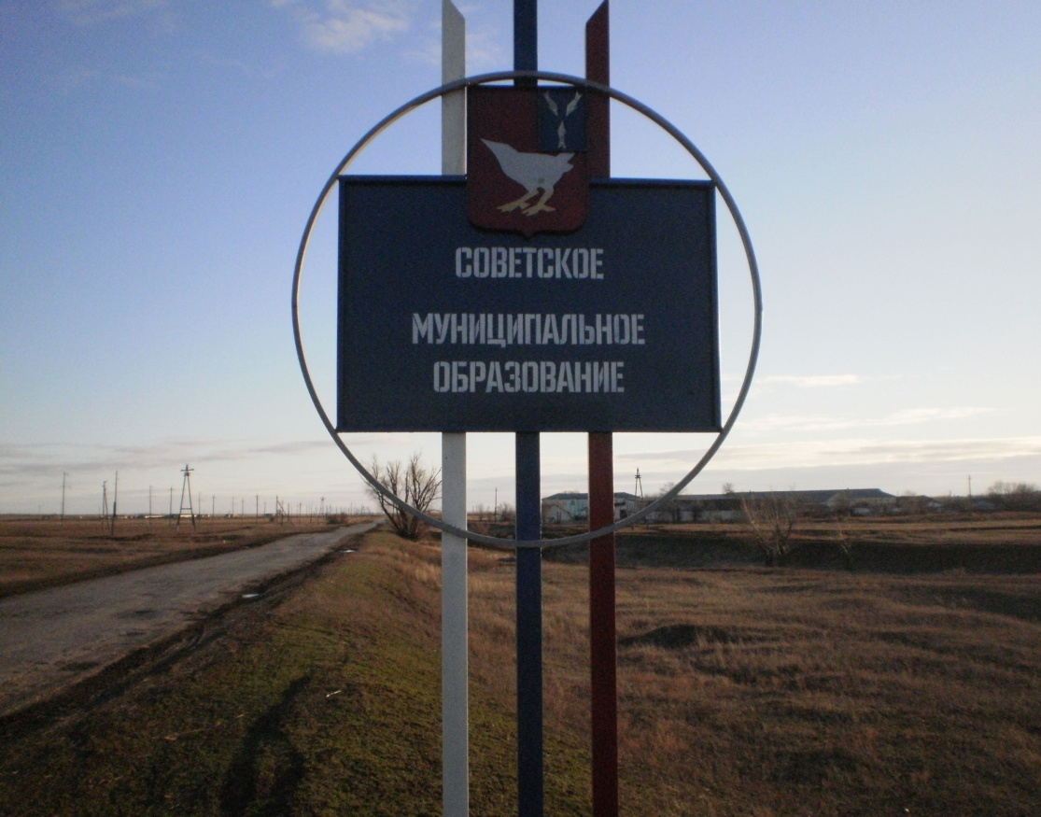
ВЕСТНИК СОВЕТСКОГО МО
Официальный печатный орган Советского
муниципального образования Дергачевского муниципального
района Саратовской области

№ 6 от 28.05.2026 года РАСПРОСТРАНЯЕТСЯ
БЕСПЛАТНО

30 июня 2026 года в 13.00 часов, в администрации Советского муниципального образования, по адресу: п. Советский ул. Комсомольская д.17. будут проведены публичные слушания по внесению изменений и дополнений в Устав Советского муниципального образования.

Администрация

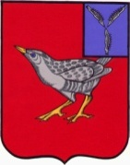
СОВЕТ
СОВЕТСКОГО
МУНИЦИПАЛЬНОГО ОБРАЗОВАНИЯ
ДЕРГАЧЕВСКОГО МУНИЦИПАЛЬНОГО РАЙОНА
САРАТОВСКОЙ ОБЛАСТИ

Р Е Ш Е Н И Е № 350-821
от 28 мая 2026 года

О принятии к рассмотрению проекта
«Об утверждении изменений и дополнений
в Устав Советского сельского поселения
Дергачевского муниципального района
Саратовской области

В соответствии с Уставом Советского сельского поселения, Федеральным законом от 20.03.2025 № 33-ФЗ «Об общих принципах организации местного самоуправления в единой системе публичной власти», Законом Саратовской области от 11.06.2025 № 42-ЗСО «О некоторых вопросах организации местного самоуправления в Саратовской области и признании утратившими силу некоторых законодательных актов Саратовской области и отдельных положений законодательных актов Саратовской области», Совет Советского муниципального образования Дергачевского муниципального района Саратовской области решил:

1.Принять к рассмотрению проект «Об утверждении изменений и дополнений в Устав Советского сельского поселения Дергачевского муниципального района Саратовской области, принятый решением Совета Советского муниципального образования от 25 ноября 2005г. №03-07 и внести следующие изменения и дополнения:
В Устав Советского сельского поселения внести следующие изменения:
  - п.23 ст.3 «осуществление мер по противодействию коррупции в границах поселения» исключить;
  - п.1 ст.19 «Совет» изложить в новой редакции:
«1.Совет состоит из 7 депутатов, избираемых населением на муниципальных выборах на основе всеобщего, равного и прямого избирательного права при тайном голосовании.»

2. Провести публичные слушания по внесению изменений и дополнений в Устав Советского сельского поселения 30 июня 2026 года в 13.00 часов, в здании администрации Советского муниципального образования по адресу: п.Советский, ул.Комсомольская, д.17
3. Создать комиссию по подготовке и проведению публичных слушаний по вопросу, указанному в пункте 1 данного решения, в составе девяти человек:

1.Мергенев Булат Успанович – временно исполняющий полномочия главы Совета Советского муниципального образования;
2. Зиновьева Наталия Николаевна-специалист администрации Советского муниципального образования;
3. Мурзагалиев Денис Камитович- депутат Совета Советского муниципального образования;
4. Саитов Абдулла Камильевич депутат Совета Советского муниципального образования;
5. Казыева Нуржамал Сарсенгалиевна депутат - Совета Советского муниципального образования;
6. Хаиров Владислав Вагисович - депутат Совета Советского муниципального образования;
7. Журавлев Николай Борисович- депутат Совета Советского муниципального образования;
8. Мергенев Успан Халимович- депутат Совета Советского муниципального образования;
9. Бугаева Айгуль Исмаковна - депутат Совета Советского муниципального образования

4. Назначить Мергенева Б.У. председателем комиссии по проведению публичных слушаний по внесению изменений в Устав Советского муниципального образования Дергачевского муниципального района.
5. До 29 июня 2026 года участники публичных слушаний могут ознакомиться с материалами публичных слушаний, подать заявки на выступление, представить в комиссию материалы, замечания по проекту, указанного в пункте 1. Комиссия располагается в здании администрации: ул. Комсомольская , д.17, телефон 4-63-21.
6. Опубликовать дату, время и место проведения публичных слушаний в официальном печатном органе Советского муниципального образования «Вестник Советского МО» и разместить в сети Интернет на официальном сайте администрации Дергачевского муниципального района.

Врип главы Советского
муниципального образования Б.У. Мергенев

